**Webinar d. 24. april 2025**

På dette webinar vil vi fokusere på digitale oplevelser på internettet.

Vi kommer vidt omkring fra film og streaming, til litteratur og kultur, spil, dating og kunstig intelligens.

Det vi ønsker med dette webinar er at tage skridtet videre fra nødvendig brug af internettet til den mere spændende og sjove del.

Vi har selv samlet en del interessant link sammen, og håber også at få nogle gode links fra Jer, og så vil vi samle dem alle i en oversigt, som vi efterfølgende vil sende rundt til alle deltagerne.

Tanken er så, at man måske i de enkelte IT-cafeer kan bruge denne oversigt til at vise de besøgende, hvilke muligheder nettet også tilbyder, og som de måske kan få glæde af og hygge sig med i deres hverdag.

Webinaret sker via Teams, og finder sted torsdag d. 24. april kl. 10 – 11. Alle tilmeldte vil et par dage inden webinaret modtage et link til arrangementet.

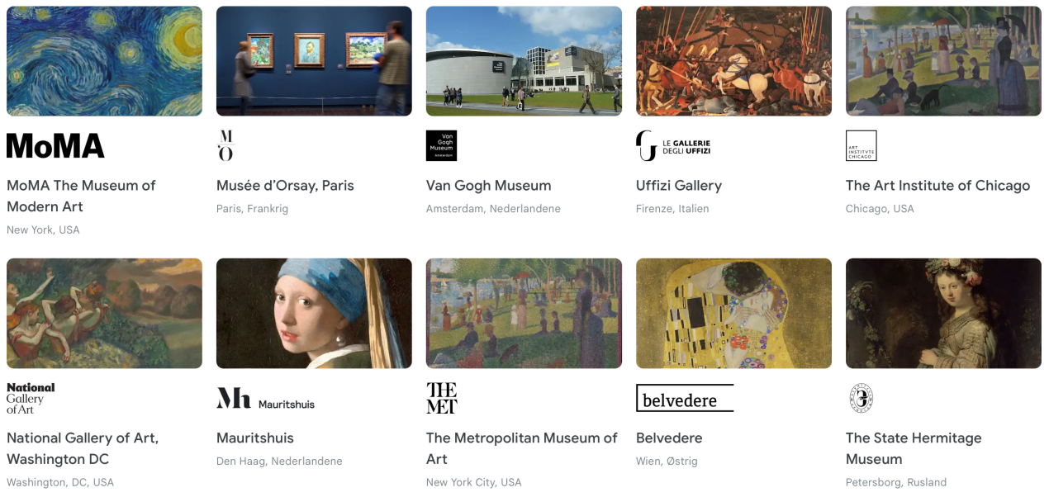

Med venlig hilsen

Dan, Palle & Per